ОСОБЕННОСТИ СЕСТРИНСКОГО УХОДА ЗА ПАЦИЕНТАМИ ПОСЛЕ ДРЕНИРОВАНИЯ РАЗЛИЧНЫХ ПОЛОСТЕЙ

Мурзаканов Анзор Тимурович

ВВЕДЕНИЕ
Актуальность темы. В современной хирургической практике дренирование различных полостей организма остается одним из наиболее часто применяемых методов, обеспечивающих благоприятное течение послеоперационного периода и предупреждающих развитие тяжелых осложнений. Эффективность хирургического вмешательства во многом зависит не только от мастерства хирурга, но и от качества последующего наблюдения за пациентом, в котором ключевая роль отводится среднему медицинскому персоналу. Наличие дренажной системы в организме пациента создает постоянный риск возникновения восходящей инфекции, механического повреждения тканей и нарушения водно-электролитного баланса, что требует от медицинской сестры высокой профессиональной компетентности и бдительности.
Несмотря на совершенствование медицинских технологий и появление современных биосовместимых материалов, проблема качественного ухода за дренажами не теряет своей остроты из-за сохраняющегося высокого процента госпитальных инфекций. Ошибки в мониторинге за характером отделяемого или нарушение правил асептики при манипуляциях с системой могут привести к хронизации воспалительного процесса, развитию перитонита, эмпиемы или сепсиса, что значительно увеличивает сроки госпитализации и стоимость лечения. В связи с этим возникает необходимость детального изучения и систематизации особенностей сестринской деятельности, направленной на обеспечение бесперебойного функционирования дренажей и создание условий для скорейшей реабилитации пациентов. Повышение качества сестринского ухода является важным резервом в снижении послеоперационной летальности и улучшении прогноза для хирургических больных.
Цель исследования: изучение особенностей сестринского ухода за пациентами после дренирования различных полостей.
Объект исследования: пациенты с установленными дренажными системами.
Предмет исследования: особенности сестринского ухода за пациентами после дренирования различных полостей.
Задачи исследования:
- Раскрыть теоретические основы, виды и цели дренирования полостей в современной хирургической практике.
- Изучить основные показания к проведению дренирования и проанализировать риск возникновения возможных осложнений.
- Описать алгоритм сестринского наблюдения и мониторинга за состоянием пациента в послеоперационном периоде.
- Рассмотреть практические аспекты деятельности медицинской сестры по уходу за различными дренажными системами и профилактике осложнений.
Методы исследования: анализ научной литературы и современных интернет источников, классификация,
Структура работы: курсовая работа состоит из введения, двух глав, объединяющих в себя четыре параграфа, заключения и списка использованных источников.

1. ОБЩАЯ ХАРАКТЕРИСТИКА ДРЕНИРОВАНИЯ ПОЛОСТЕЙ В ХИРУРГИЧЕСКОЙ ПРАКТИКЕ

1.1. Понятие, виды и цели дренирования
Дренирование представляет собой важнейший метод хирургического лечения, направленный на создание условий для беспрепятственного и постоянного оттока содержимого из раны, естественных или патологических полостей организма. Данная манипуляция является фундаментальной в абдоминальной, торакальной и общей хирургии, поскольку позволяет своевременно удалять экссудат, транссудат, гной, желчь, секреты органов, кровь или воздух. Основной биологический смысл дренирования заключается в предупреждении скопления жидкости, которая может служить питательной средой для микроорганизмов, вызывать интоксикацию, сдавливать жизненно важные органы или препятствовать процессу естественного заживления тканей.
В основе функционирования дренажных систем лежат физические законы гравитации, капиллярности или разности давления. Эффективность системы напрямую зависит от правильности выбора метода дренирования, положения пациента в постели, диаметра трубок и соблюдения герметичности. В современной медицине дренирование рассматривается не только как лечебное, но и как диагностическое мероприятие, позволяющее визуально и лабораторно контролировать характер отделяемого, своевременно выявлять признаки внутреннего кровотечения или несостоятельности наложенных анастомозов.
Классификация методов дренирования основывается на механизме действия системы. Пассивное дренирование осуществляется за счет силы тяжести и разности уровней полости и резервуара, при этом дренаж должен находиться в максимально низкой точке по отношению к полости. Капиллярное дренирование основано на использовании физических свойств материала, например, марлевых полосок или специализированных многоканальных трубок, способных впитывать жидкость [2].
Активное дренирование предполагает создание отрицательного давления в системе с помощью специальных вакуумных приборов, электроотсосов или эластичных баллонов, что значительно ускоряет процесс эвакуации содержимого и способствует скорейшему спадению стенок полости.
По способу сообщения с внешней средой выделяют открытые и закрытые системы. Открытое дренирование подразумевает контакт дренажа с перевязочным материалом, что повышает риск восходящей инфекции. Закрытое дренирование является более современным и безопасным методом, при котором система герметично соединена со стерильным сборником. Также различают первичное дренирование, устанавливаемое в ходе операции, и вторичное, выполняемое при возникновении осложнений в послеоперационном периоде.
Цели дренирования многогранны и определяются характером патологического процесса. В первую очередь, это эвакуаторная цель, заключающаяся в удалении патологического содержимого. Декомпрессионная цель направлена на снижение давления внутри полого органа или полости, что критически важно при парезах кишечника или напряженном пневмотораксе. Санационная цель реализуется через возможность введения в дренируемую полость антисептиков и антибиотиков для местного воздействия на очаг инфекции. Наконец, контрольная цель позволяет медицинскому персоналу оценивать динамику течения послеоперационного периода и вовремя реагировать на изменения в состоянии пациента [4].
Важность достижения этих целей невозможно переоценить, ведь от их успешной реализации напрямую зависит исход заболевания и скорость восстановления пациента. Правильно установленный дренаж, обеспечивающий эффективную эвакуацию, предотвращает развитие внутриполостной гипертензии, купирует болевой синдром и способствует мобилизации пациента. Санационная функция дренирования не только способствует очищению раневой поверхности, но и является мощным инструментом профилактики вторичной инфекции, особенно в случаях обширных гнойных процессов. Наконец, возможность постоянного мониторинга, отделяемого через дренажную систему, предоставляет ценную информацию для оценки эффективности проводимого лечения, своевременного выявления признаков осложнений, таких как кровотечение или несостоятельность швов, и, как следствие, позволяет корректировать тактику ведения пациента в реальном времени, минимизируя риски [6].
Таблица 1 - Краткая характеристика основных типов дренажных систем
Тип дренажа | Механизм действия | Основная область применения
Пассивный | Сила тяжести (гравитация) | Брюшная полость, мягкие ткани
Активный | Вакуумное разрежение | Плевральная полость, суставы
Капиллярный | Поверхностное натяжение | Поверхностные раны, микрохирургия
Проточный | Постоянное орошение и отток | Санация гнойных полостей, перитонит

Выбор конкретного вида дренирования зависит от объема полости, вязкости отделяемого субстрата и предполагаемой длительности нахождения дренажа в организме. Использование биосовместимых материалов, таких как силикон или поливинилхлорид, позволяет минимизировать раздражение тканей и снизить риск образования спаек. Грамотная установка и последующее квалифицированное обслуживание дренажной системы являются залогом успешной реабилитации пациента и профилактики тяжелых септических осложнений.

1.2. Показания к процедуре и возможные осложнения
Определение показаний к дренированию является критически важным этапом хирургического вмешательства, требующим от врача точного прогнозирования течения послеоперационного периода. Все показания традиционно разделяют на лечебные и профилактические, причем грань между ними в современной клинической практике часто бывает размытой. Прямым лечебным показанием выступает наличие в любой полости организма патологического экссудата, гноя, крови, желчи или избыточного количества воздуха, которые не могут быть удалены иными способами. Сюда относятся такие состояния, как разлитой или ограниченный перитонит, плеврит, эмпиема плевры, абсцессы различной локализации, а также гнойные артриты. В данных ситуациях дренирование становится основным методом декомпрессии и санации очага инфекции, без которого невозможно достичь купирования воспалительного процесса.
Профилактическое дренирование применяется в случаях, когда риск скопления жидкости в послеоперационной ране или анатомической полости остается высоким, даже если на момент завершения операции она кажется сухой. Это особенно актуально при обширных оперативных вмешательствах, сопровождающихся выделением большого количества тканевой жидкости, или при выполнении реконструктивных операций на паренхиматозных органах, таких как печень и поджелудочная железа. Также дренаж устанавливается для контроля герметичности наложенных анастомозов полых органов желудочно-кишечного тракта, когда любое подтекание содержимого должно быть немедленно обнаружено медицинским персоналом. В торакальной хирургии установка дренажа является обязательным этапом после любого вскрытия плевральной полости для обеспечения расправления легкого и удаления остаточного воздуха.
Несмотря на неоспоримую пользу, дренирование несет в себе потенциальные риски, которые принято классифицировать на механические, инфекционные и функциональные [8].
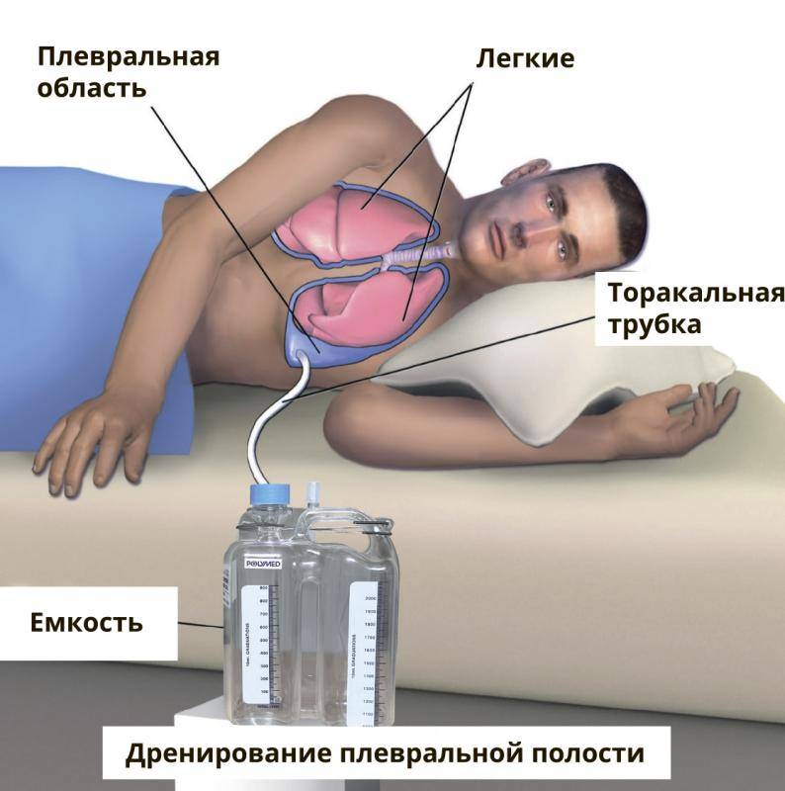
Рисунок 1 - Дренирование плевральной полости
Одной из наиболее серьезных проблем является возможность развития восходящей инфекции. Дренажная трубка, связывающая внутреннюю среду организма с внешней, служит своеобразным «мостом» для миграции патогенных микроорганизмов. Риск инфицирования полости прямо пропорционален времени нахождения в ней дренажа, что диктует необходимость его удаления сразу после достижения клинического эффекта. Нарушение правил асептики при уходе за системой или использование открытых способов дренирования значительно повышают вероятность развития вторичных гнойных осложнений [12].
Механические осложнения часто связаны с техническими аспектами установки или фиксации трубки. Возможна миграция дренажа, его выпадение из полости или, напротив, чрезмерно глубокое погружение, что может привести к травматизации внутренних органов. Длительное давление жесткой трубки на стенку кишки, крупный кровеносный сосуд или нервный ствол способно вызвать пролежни тканей с последующим формированием свищей или развитием вторичного кровотечения. Кроме того, дренаж может быть пережат, перекручен или забит сгустками крови и нитями фибрина, что приводит к прекращению его функционирования и развитию «синдрома замкнутого пространства», требующего повторного вмешательства.
Функциональные и метаболические осложнения возникают при длительном и массивном оттоке биологических жидкостей через дренажную систему. При дренировании желчных путей или постановке высоких кишечных свищей пациент теряет значительное количество электролитов, белков и ферментов. Это может привести к тяжелым нарушениям водно-солевого баланса, дегидратации и прогрессирующей нутритивной недостаточности. Особую категорию составляют специфические осложнения, такие как пневмоторакс при неправильном удалении дренажа из плевральной полости или образование спаек в брюшной полости, вызванное раздражающим действием инородного тела. Таким образом, решение о дренировании должно быть строго обоснованным, а последующее наблюдение за состоянием системы — непрерывным и тщательным [15].

2. ОСОБЕННОСТИ СЕСТРИНСКОГО УХОДА ЗА ПАЦИЕНТАМИ ПОСЛЕ ДРЕНИРОВАНИЯ РАЗЛИЧНЫХ ПОЛОСТЕЙ

2.1. Сестринское наблюдение и мониторинг состояния пациента с дренажами
Сестринское наблюдение за пациентом в послеоперационном периоде при наличии дренажных систем представляет собой непрерывный процесс, требующий от медицинской сестры высокой квалификации, бдительности и глубокого понимания физиологических процессов. Основная задача мониторинга заключается в своевременном обнаружении признаков нарушения работы дренажа или развития осложнений, которые могут существенно замедлить выздоровление. Работа медицинской сестры начинается сразу после поступления пациента из операционного блока и продолжается до момента удаления дренажной системы. В этот период медицинская сестра становится основным связующим звеном между пациентом и врачом, фиксируя малейшие изменения в клинической картине [13].
Комплексный мониторинг начинается с общей оценки состояния пациента, которая включает регулярное измерение артериального давления, пульса, частоты дыхательных движений и температуры тела. Эти показатели позволяют косвенно судить о наличии скрытых осложнений, связанных с дренированием. Например, резкая тахикардия на фоне снижения давления может свидетельствовать о внутреннем кровотечении, проявляющемся через дренаж, а подъем температуры тела часто указывает на развитие воспалительного процесса в области стояния трубки или внутри дренируемой полости. Важным аспектом является оценка болевого синдрома, так как дренаж сам по себе является инородным телом и может вызывать значительный дискомфорт или даже острую боль при смещении, что требует коррекции положения трубки или введения анальгетиков [1].
Особое внимание медицинская сестра уделяет осмотру места введения дренажа. Кожные покровы вокруг трубки должны оставаться сухими и чистыми. Появление гиперемии, отечности, мацерации кожи или подтекание отделяемого мимо дренажа на повязку являются тревожными признаками, требующими немедленного реагирования. Медицинская сестра обязана следить за надежностью фиксации дренажа к коже пациента, чтобы исключить его случайное выпадение или несанкционированную миграцию вглубь полости. Оценка состояния адгезивной повязки проводится несколько раз в сутки, при этом любое промокание повязки кровью или иным экссудатом фиксируется в листе наблюдения.
Критически важным элементом сестринского мониторинга является контроль за функционированием самой дренажной системы. Медицинская сестра проверяет проходимость трубок, следя за тем, чтобы они не перегибались под телом пациента, не скручивались и не сдавливались бортиками кровати. В случае использования активных дренажных систем необходимо регулярно проверять наличие вакуума в резервуаре и герметичность всех соединений. При пассивном дренировании важно контролировать положение приемника жидкости, который всегда должен находиться ниже уровня дренируемой полости для обеспечения эффективного оттока за счет гравитации. Внезапное прекращение поступления жидкости по дренажу при сохраняющейся тяжести состояния пациента может указывать на окклюзию трубки сгустком или фибрином, что требует немедленного уведомления хирурга [14].
Визуальная оценка характера отделяемого экссудата позволяет медицинской сестре получить ценную диагностическую информацию. В листе наблюдения ежедневно фиксируется объем, цвет, прозрачность, консистенция и запах жидкости. В норме в первые часы после операции отделяемое может быть сукровичным, постепенно становясь серозным и уменьшаясь в объеме. Появление ярко-алой крови в большом количестве, гноя, примеси желчи, калового запаха или пузырьков воздуха (в случае торакального дренажа) свидетельствует о развитии грозных осложнений.
Медицинская сестра должна четко знать допустимые нормы отделяемого для каждого вида операции, чтобы вовремя распознать патологический процесс [3].
Психологический мониторинг и обучение пациента также входят в обязанности медицинской сестры. Пациенты часто испытывают страх перед движением, опасаясь повредить дренажную систему или причинить себе боль. Сестринский персонал должен разъяснять больному важность ранней активизации, обучать правилам перемещения в постели и вставания с сохранением правильного положения дренажных трубок. Эмоциональная поддержка и создание доверительной атмосферы способствуют лучшему соблюдению пациентом рекомендаций, что значительно снижает риск случайного извлечения дренажа и способствует более быстрой реабилитации. Все данные, полученные в ходе мониторинга, подлежат строгому документированию в карте сестринского наблюдения, что обеспечивает преемственность медицинской помощи и юридическую защищенность персонала [5].

2.2. Практические аспекты ухода за дренажными системами и профилактика осложнений
Качественный сестринский уход за дренажными системами является краеугольным камнем в профилактике послеоперационных осложнений и обеспечении скорейшего выздоровления пациента. Эта работа требует не только глубоких знаний, но и скрупулезного выполнения всех манипуляций в строгом соответствии с протоколами асептики и антисептики. Основная цель ухода — поддержание стерильности, обеспечение бесперебойной работы дренажа и защита пациента от инфекционных и механических повреждений.
Начинается уход с тщательной гигиены рук медицинской сестры, использования стерильных перчаток и при необходимости маски и защитных очков. Все манипуляции вокруг дренажной системы должны проводиться с максимальной осторожностью, чтобы не нарушить ее герметичность и не спровоцировать попадание микроорганизмов.
Место введения дренажа, как «ворота» для инфекции, требует особого внимания. Регулярные перевязки выполняются стерильным материалом с использованием антисептических растворов, рекомендованных врачом. Частота перевязок определяется характером отделяемого, состоянием кожных покровов и видом дренажа, но, как правило, не реже одного раза в сутки, а при обильном отделяемом или промокании повязки — чаще. При каждой смене повязки необходимо осматривать кожу вокруг дренажа на предмет гиперемии, отечности, мацерации или признаков воспаления. Кожу рекомендуется обрабатывать специальными защитными кремами или пленками для предотвращения раздражения от экссудата и лейкопластыря.
Важным аспектом является работа с резервуарами для сбора дренажного отделяемого. Они должны опорожняться до достижения максимального объема, чтобы не допустить нарушения вакуума (в активных системах) или переполнения. При опорожнении необходимо использовать стерильные пробки или клапаны, избегая контаминации. Объем, цвет, консистенция и запах отделяемого тщательно фиксируются в документации, что позволяет врачу отслеживать динамику процесса и принимать своевременные решения. Сборники с отделяемым всегда должны находиться ниже уровня дренируемой полости, чтобы обеспечить гравитационный отток и предотвратить обратный заброс содержимого [7].
Помимо контроля уровня расположения, критическое значение имеет соблюдение периодичности замены или опорожнения емкостей, так как длительное нахождение отделяемого в резервуаре способствует размножению патогенной микрофлоры и значительно повышает риск микробной контаминации. При использовании современных одноразовых систем предпочтение отдается закрытым герметичным мешкам или флаконам с встроенными невозвратными клапанами, которые надежно защищают пациента от восходящей инфекции и минимизируют контакт медицинского персонала с биологическими жидкостями. При каждой манипуляции с выпускным краном или при плановой замене приемника медицинская сестра обязана проводить тщательную дезинфекцию соединительных узлов спиртосодержащими антисептиками для поддержания стерильности контура. Утилизация накопленного содержимого дренажей проводится в строгом соответствии с требованиями санитарно-эпидемиологического режима как отходов класса Б. Также важно следить за тем, чтобы трубки и сборники не касались пола, а были надежно закреплены на специальных штативах или раме кровати, что исключает их случайное загрязнение или механическое повреждение при движении больного.
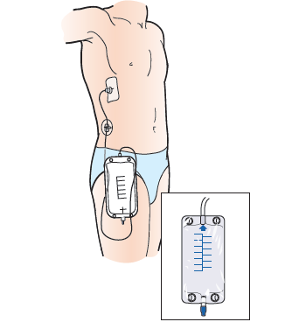
Рисунок 2 - Правильное положение дренажного мешка
Герметичность системы — залог ее эффективной работы и профилактики инфекции. Медицинская сестра должна регулярно проверять все соединения на предмет плотности и отсутствия утечек. Любое повреждение трубки или резервуара требует немедленной замены всей системы.
Профилактика механических осложнений включает в себя тщательный контроль за положением дренажа. Трубка должна быть надежно зафиксирована к коже пациента с помощью шовного материала или специального пластыря, чтобы исключить случайное выпадение или смещение. При этом фиксация не должна быть слишком тугой, чтобы не нарушать кровоснабжение кожи. Необходимо регулярно проверять, не перегибается ли дренажная трубка, не пережимается ли она телом пациента, постельным бельем или элементами кровати.
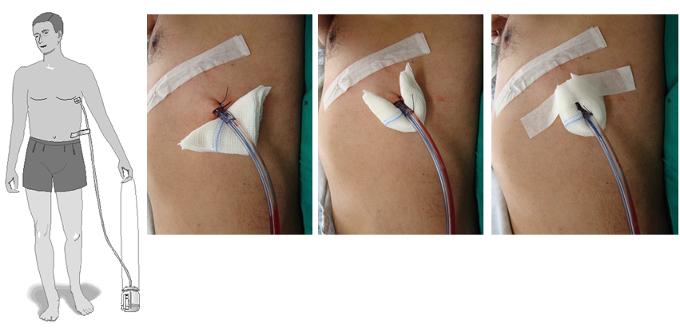
Рисунок 3 - Фиксация дренажа
Сгустки крови, фибрин или тканевые остатки могут вызвать обструкцию дренажа. В некоторых случаях, по назначению врача, может проводиться промывание дренажа стерильными растворами, но это должно выполняться с особой осторожностью, чтобы не ввести инфекцию и не травмировать ткани. Медицинская сестра также следит за длиной наружной части дренажа, которая должна быть достаточной для предотвращения натяжения, но не чрезмерной, чтобы минимизировать риск зацепления и случайного извлечения [9].
Обучение пациента и его родственников является неотъемлемой частью ухода. Пациенту необходимо объяснить важность сохранения целостности дренажной системы, правила перемещения в постели, вставания и ходьбы, чтобы избежать случайного выпадения или повреждения дренажа. Следует рассказать, на какие тревожные симптомы (усиление боли, изменение характера отделяемого, повышение температуры) необходимо немедленно сообщить медицинскому персоналу. Ранняя активизация пациента, естественно, способствует его выздоровлению, но должна проводиться с максимальной предосторожностью, чтобы не нарушить работу дренажа.
Психологическая поддержка также важна, так как наличие дренажа может вызывать у пациента дискомфорт, стеснение и беспокойство.
Решение об удалении дренажной системы принимается лечащим врачом на основании объективных данных: стойкого уменьшения объема экссудата (обычно менее 20–30 мл в сутки), отсутствия в нем патологических примесей (гной, желчь, кровь), нормализации температуры тела и показателей крови. Перед началом манипуляции медицинская сестра должна подготовить стерильный набор инструментов, включающий остроконечные ножницы или скальпель для снятия фиксирующего шва, пинцеты и перевязочный материал. Если дренаж находился в плевральной полости, пациента просят сделать глубокий вдох и задержать дыхание на вдохе в момент извлечения трубки (проба Вальсальвы), что критически важно для предотвращения засасывания воздуха в полость и развития пневмоторакса [10].
После извлечения дренажа медицинская сестра тщательно осматривает целостность трубки, чтобы убедиться, что ее фрагменты не остались в раневом канале. Края отверстия обрабатываются антисептиком, и при необходимости хирург накладывает на него П-образный шов или тугую давящую повязку для герметизации канала. В первые несколько часов после процедуры необходимо контролировать состояние пациента, следя за тем, чтобы повязка оставалась сухой, а в области удаленного дренажа не формировались отек или подкожная эмфизема. Все данные о времени удаления, характере последнего отделяемого и состоянии раневого отверстия обязательно вносятся в медицинскую карту и журнал учета. Таким образом, комплексный, внимательный и профессиональный подход медицинской сестры к уходу за дренажными системами напрямую влияет на предотвращение инфекционных и механических осложнений, сокращает сроки госпитализации и способствует полноценной реабилитации пациента [11].

ЗАКЛЮЧЕНИЕ
Подводя итог, можно утвердительно сказать, что дренирование остается незаменимым компонентом современной хирургии, обеспечивающим эффективную эвакуацию патологического содержимого из различных полостей организма. Этот метод не только способствует ликвидации очагов инфекции и декомпрессии внутренних органов, но и выполняет важнейшую диагностическую функцию, позволяя медицинскому персоналу своевременно обнаружить послеоперационные осложнения. Правильный выбор вида дренажной системы и понимание физических механизмов ее функционирования создают необходимый фундамент для успешного течения восстановительного периода и предотвращения повторных оперативных вмешательств.
Сестринский уход в процессе дренирования полостей играет определяющую роль, поскольку именно медицинская сестра осуществляет непрерывный мониторинг состояния пациента и контроль работы дренажных устройств. Квалифицированное наблюдение за динамикой объема и характера отделяемого, строгое соблюдение протоколов асептики при проведении перевязок и манипуляций с резервуарами позволяют минимизировать риск развития восходящей инфекции и механических повреждений тканей. Внимательное отношение к таким деталям, как герметичность соединений, проходимость трубок и надежность их фиксации, является залогом безопасности пациента и общей эффективности проводимого лечения.
Таким образом, комплексный подход к ведению пациентов после дренирования, сочетающий в себе техническую грамотность, клиническую бдительность и психологическую поддержку, напрямую влияет на общие исходы реабилитации. Высокий профессионализм медицинских сестер в вопросах ухода за дренажными системами позволяет значительно сократить сроки пребывания пациента в стационаре и существенно снизить вероятность развития жизнеугрожающих осложнений.
Своевременное обучение пациентов правилам поведения при наличии дренажей и грамотная профилактика возможных рисков делают процесс выздоровления более предсказуемым и качественным, подчеркивая значимость сестринского дела в современной хирургической практике.

СПИСОК ИСПОЛЬЗОВАННЫХ ИСТОЧНИКОВ
- Барыкина, Н. В. Сестринское дело в хирургии: учебное пособие / Н. В. Барыкина, О. В. Чернова. — Ростов-на-Дону.: Феникс, 2024. — 447 с.
- Винник, Ю. С. Общая хирургия: учебник / Ю. С. Винник, О. В. Теплякова. — Москва.: ГЭОТАР-Медиа, 2023. — 528 с.
- Глухов, А. А. Основы ухода за хирургическими больными: учебное пособие / А. А. Глухов, А. А. Андреев, В. И. Болотских. — Москва.: ГЭОТАР-Медиа, 2022. — 288 с.
- Гостищев, В. К. Общая хирургия: учебник / В. К. Гостищев. — 5-е изд., перераб. и доп. — Москва.: ГЭОТАР-Медиа, 2023. — 736 с.
- Евсеев, М. А. Уход за хирургическими больными: учебное пособие / М. А. Евсеев. — 2-е изд., испр. и доп. — Москва.: ГЭОТАР-Медиа, 2021. — 192 с.
- Жуков, Б. Н. Хирургия.: учебник для студентов учреждений сред. проф. образования / Б. Н. Жуков, С. А. Быстров. — 4-е изд., стер. — Москва.: Академия, 2022. — 384 с.
- Зарянская, В. Г. Сестринское дело в хирургии: практикум / В. Г. Зарянская. — 17-е изд. — Ростов-на-Дону.: Феникс, 2021. — 315 с.
- Ковалев, А. И. Общая хирургия: курс лекций / А. И. Ковалев. — Москва.: ГЭОТАР-Медиа, 2023. — 672 с.
- Кузнецов, Н. А. Уход за хирургическими больными: учебник / Н. А. Кузнецов. — Москва.: ГЭОТАР-Медиа, 2022. — 192 с.
- Морозова, Г. И. Основы сестринского дела. Ситуационные задачи: учебное пособие / Г. И. Морозова. — Москва.: ГЭОТАР-Медиа, 2022. — 240 с.
- Обуховец, Н. П. Основы сестринского дела: учебное пособие / Н. П. Обуховец. — Ростов-на-Дону.: Феникс, 2023. — 638 с.
- Петров, С. В. Общая хирургия: учебник / С. В. Петров. — 5-е изд., перераб. и доп. — Москва.: ГЭОТАР-Медиа, 2021. — 832 с.
- Славянова, И. К. Сестринское дело в хирургии: учебное пособие / И. К. Славянова. — Ростов-на-Дону.: Феникс, 2022. — 381 с.
- Стецюк, В. Г. Сестринское дело в хирургии: учебное пособие / В. Г. Стецюк. — Москва.: ГЭОТАР-Медиа, 2024. — 720 с.
- Чернов, В. Н. Общая хирургия. Практические занятия: учебное пособие / В. Н. Чернов. — Москва.: ГЭОТАР-Медиа, 2021. — 352 с.

